Chemická väzba
Chem. väzby = sú sily, ktorými sú atómy pútané v molekulách
- nezlúčené atómy pri vzniku chemickej väzby majú v normálnych podmienkach iba vzácne plyny (He, Ne.....)
- atómy pri vzniku chemickej väzby sa zlučujú - vytvárajú molekuly, ktoré sa od seba líšia veľkosťou, štruktúrou, stabilitou
- ak sa zlúčia 2 atómy prvkov (rovnakých alebo rôznych), hovoríme, že vznikla chemická väzba
Platí:
- pri vzniku chemickej väzby sa E uvoľňuje
- Pri zániku/štiepení je potrebné E dodať

- Energia potrebná na rozštiepenie chem. väzby sa nazýva disociačná=väzbová, je uvedená v chemických tabuľkách a je prepočítaná na 1 mol väzieb, jednotka kJ.mol⁻¹
- závisí od ďalších atómov a väzieb v zlúčeninách
Platí, že: čím je väčšia hodnota E (vyššia číselná hodnota), tým je väzba pevnejšia, t.j. stálejšia
Typy väzieb: 1.kovalentná, 2.kovová (väzba v kovoch), 3.koordinačná (donorno-akceptorná), 4.iónová, 5. medzimolekulové sily – a)vodíkové väzby
b) van der Walsové sily

Princíp a podmienky vzniku chem.v.:
- predpokladom je, aby sa atómy priblížili a zrazili sa,
- dochádza k prieniku ich el. obalov (valenčných vrstiev), zvýši sa el. hustota medzi jadrami atómov -vzniká 1 al. viac el.párov
- okrem príťažlivých síl sa uplatňujú aj príťažlivé sily a odpudivé sily kladných jadier a elektrónov (v e. obaloch)
- Elektróny v elektrónovom obale musia byť usporiadané tak, aby mohlo dôjsť k vytvoreniu väzbových elektrónových párov – musia mať opačný spin!!!!!!!!
1,Kovalentná väzba – najsilnejšia – hodnota jej disociačnej energie je 150-300 kJ.mol-¹
- ide o spoločné spoluzdieľanie 1 alebo viacerých väzbových e- párov!!!!!!!!!!!!!!
- predpona ,,ko“ = spoluzdieľanie
- má smerový charakter, atómy musia mať nespárené e- a musia mať opačné spiny !!!!!!!!
Pr. Metán, je zlúčenina s chemickým vzorcom CH_{4 ,} väzba C-H má hodnotu 414 kJ.mol⁻¹
Aká je hodnota disociačnej energie potrebnej na rozštiepenie všetkých väzieb v molekule metánu?
- Riešenie: 4x 414 kJ.mol⁻¹ = 1656 kJ.mol⁻¹
Pr. Väzbová energia väzby H-O je 463 kJ.mol⁻¹aká je väzbová energia potrebná na rozštiepenie všetkých väzieb v molekule vody?
- Riešenie: 2x463 kJ.mol⁻¹ = _________kJ.mol⁻¹
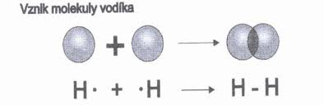
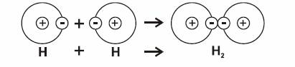
- pri vzniku väzieb sa uplatňujú príťažlivé sily ale aj odpudivé sily jadier a elektrónov (medzijadrová vzdialenosť u vodíka je experimentálne zistená a je 0,074 nm)
- vzniká spoločný väzbový elektrónový pár

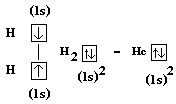Každý atóm vodíka má elektrónovú konfiguráciu 1s¹ a má opačný spin
Keď sa dva atómy vodíka zlúčia – molekula H₂ má konfiguráciu 1s², teda taká ako najbližší vzácny plyn.

Problémová otázka? Prečo sa atómy zlučujú a vytvárajú molekuly a zlúčeniny?
Zlúčeniny a molekuly po zlúčení atómov majú nižšiu energiu a sú tak stálejšie !!!!!

Kovalentná väzba môže byť:
- Jednoduchá – napríklad v molekule H_{2,} Cl₂ ( Cl-Cl)
- Dvojitá – napríklad v molekule O₂ (O=O)
- Trojitá – napríklad v molekule N₂ (N≡N)

Dĺžka väzieb:
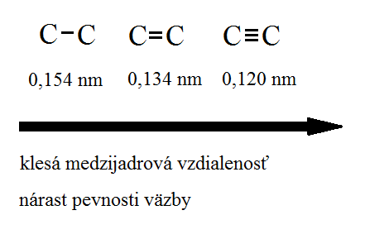
Jednoduchá kovalentná väzba- označuje sa sigma _____ , vzniká prekrytím orbitálov na spojnici jadier, najvyššia elektrónová hustota medzi jadrami !!!!!
Násobná kovalentná väzba – označuje sa pí π , vzniká prekrytím orbitálov kolmo na spojnicu jadier, najvyššia elektrónová hustota nad a pod spojnicou jadier !!!!!

Násobná väzba môže byť a) Dvojitá väzbu – je zložená z 1sigma+1π
b)Trojitá väzbu- 1sigma+2π
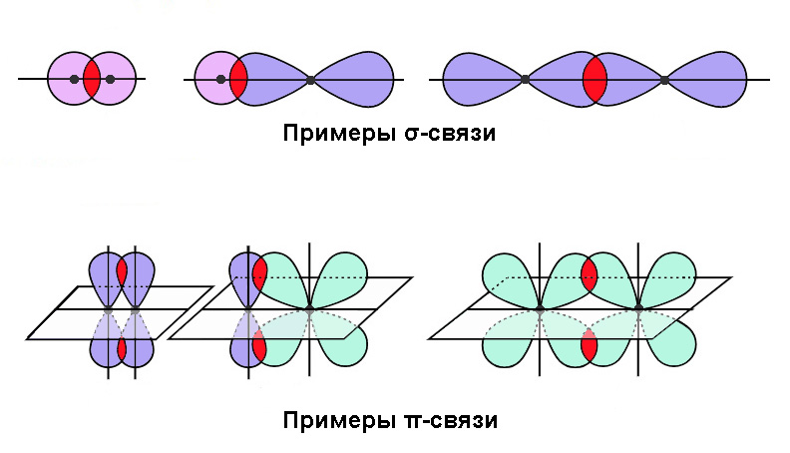
pí väzba
(červeným)
červeným

Sigma väzba (červeným)
Elektronegativita = miera schopnosti priťahovať väzbové elektróny,
je v tabuľkách, Paulingova a Mullikenova elektronegativita označuje sa X
- počíta sa ako absolútna hodnota rozdielu zlúčených prvkov
- rozdiel elektronegativít prvkov slúži na určenie typu väzby:

Príklady zlúčenín:
Cl₂ – nepolárna 3,5-3,5 = 0
H₂O, HCl – polárna, lebo X= /3,5 – 2,1/ = 0,4
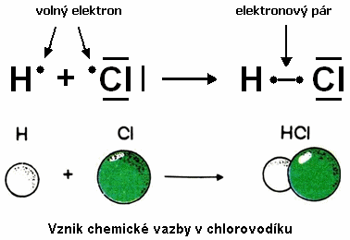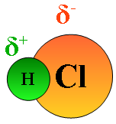

NaCl – iónová, lebo rozdiel elektronegativít je väčší ako 1,7

-počet kovalentných väzieb prvku nám určuje jeho väzbovosť
Platí:
Vodík | vždy 1-väzbový
Dusík | Vždy 3-väzbový (výnimka NH₄+ - tu je 4-väzbový)
Kyslík | Vždy 2-väzbový
Halogény (F,Cl, Br, I) | Vždy 1-väzbové
Uhlík | 4-väzbový
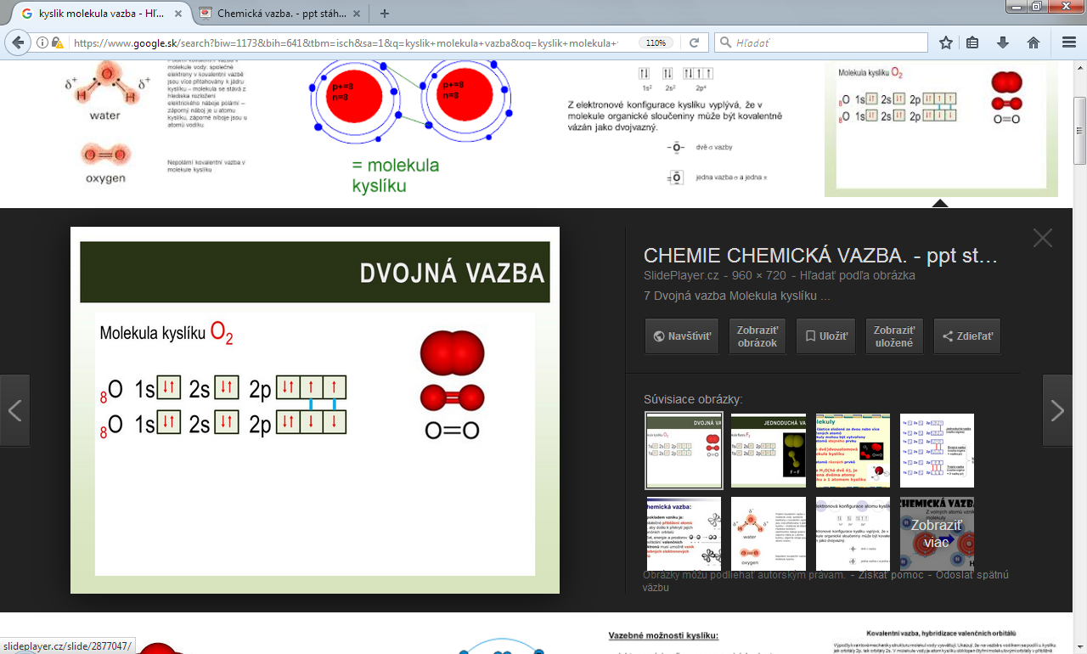
Voľný = neväzbový elektrónový pár
Dva väzbové !!!!!! elektrónové páry
Voľný = neväzbový elektrónový pár

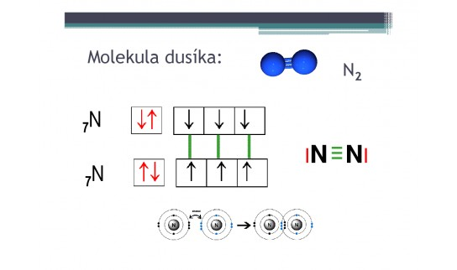
Voľný = neväzbový elektrónový pár
3 väzbové !!!!!! elektrónové páry

Excitovaný stav uhlíka !!!!!!!
-uhlík podľa elektrónovej konfigurácie by mal byť je 2 väzbový, to je ale menej výhodné, dochádza k preskočeniu elektrónu z 2s orbitálu do 2 pz
a je tak 4-väzbový – tentostav sa označuje hviezdičkou – excitovaný stav=vzbudený

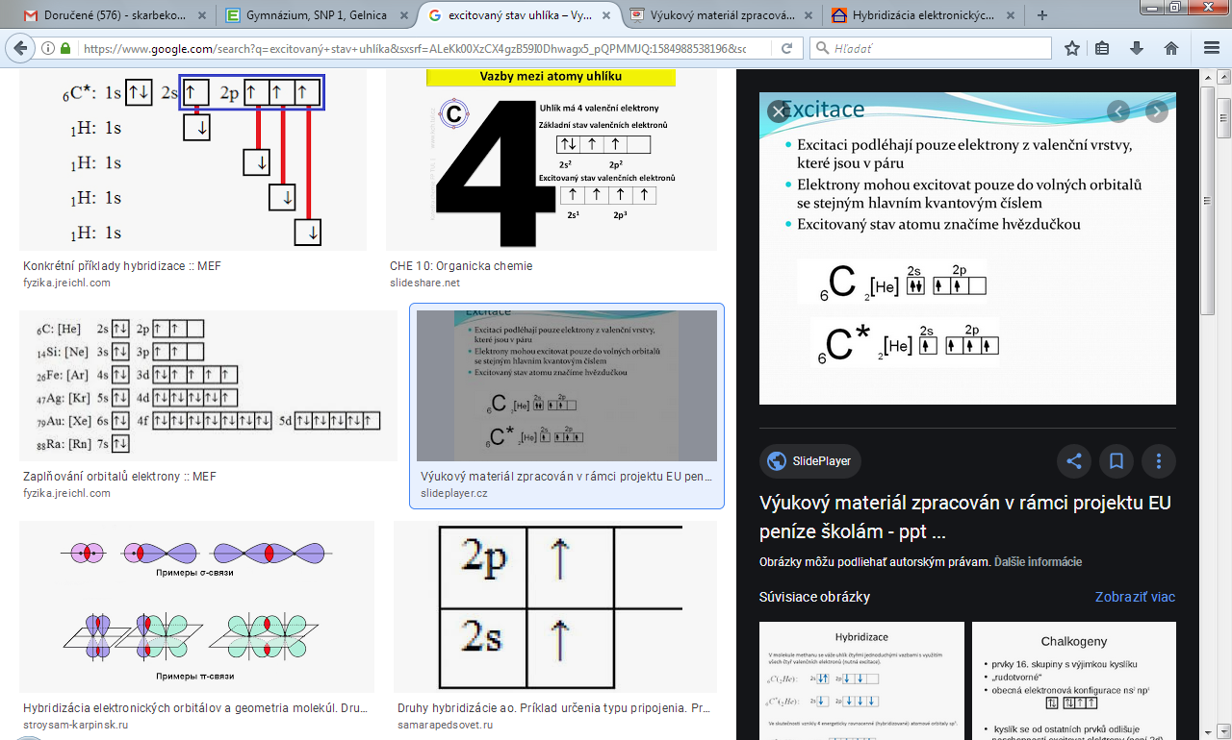
Excitovaný stav: 2s¹ 2p³
Základný stav: 2s² 2p²
px, py,pz

